Лабораторна робота № 15
ДОСЛІДЖЕНИЯ АКТИВНОГО ДВОПОЛЮСНИКА
Мета роботи
Перевірити справедливість теореми про активний двополюсник.
Ознайомитись з методами визначення параметрів елементів схем заміщення активного двополюсника.
Дослідити передавання енергії від активного двополюсника до пасивного та з’ясувати умови передавання максимальної кількості енергії.
Засвоїти методику визначення сили струму у окремій вітці електричного кола методом активного двополюсника (еквівалентного генератора)
Порівняти експериментальні данні з результатами теоретичного аналізу лінійних кола методом еквівалентного генератора.
Підготовка до роботи
При підготовці до роботи необхідно:
- Ознайомитися з порядком виконання роботи і методичними вказівками.
- Скласти протокол звіту з лабораторної роботи.
3. Дати відповіді на наступні питання:
а) Що називають двополюсником? Пасивним двополюсником? Активним двополюсником?
б) Які ви знаєте схеми заміщення пасивного двополюсника та активного двополюсника? Нарисуйте.
в) Які двополюсники вважаються еквівалентними?
г) Які режими роботи активного двополюсника називають неробочим ходом і коротким замиканням?
д) Сформулюйте теорему про активний двополюсник.
е) Як дослідним шляхом визначити параметри елементів схеми заміщення активного двополюсника?
ж) Як розрахувати вхідний опір, величину і напрямок дії еквівалентної ЕРС активного двополюсника?
з) Як змінюється потужність, що надходить у навантаження активного двополюсника, якщо величина опору навантаження зростає від нуля до нескінченості?
Опис лабораторного устаткування
Схеми, що досліджуються, збирають на складальному полі універсального науково-дослідного лабораторного стенда. Для виконання лабораторної роботи кожна бригада отримує додаткові комплектуючі, а саме: з’єднувальні проводи, набірні резистори, які впаяні у прозорі пластмасові корпуси з двома штирьовими затискачами, та перемички. Живлення схеми активного двополюсника здійснюється від одного з двох джерел із блока постійної напруги стенда (за рекомендацією викладача): нерегульованого Дж₁ або регульованого Дж₂. В якості навантаження застосовують резистори із магазину опорів, який розміщено у блоці опорів стенда. Для експериментальних досліджень використовують цифровий мультиметр та амперметр електромагнітної системи.
Порядок виконання роботи
1. Скласти електричне коло, монтажна схема якого зображена на рис. 15.1,а). Це схема активного двополюсника (еквівалентного генератора), що розглядається відносно вузлів та . Значення напруги U₁₄ між затискачами регульованого джерела напруги Дж₂, навантаженого на пасивне коло, задає викладач. Резистори R₁, R₂, R₃, R₄ – це набірні елементи з незмінними опорами. Під час складання схеми на робочому полі слід виміряти опори резисторів R₁…R_{4.} Результати вимірів напруги U₁₄ та значення опорів резисторів R₁…R₄ записати у таблицю 15.1.
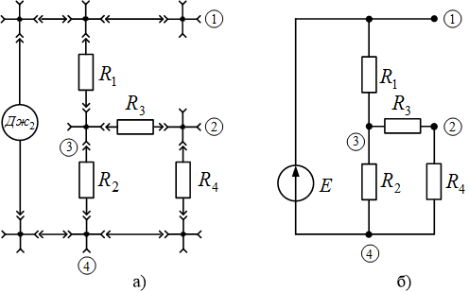
Рис. 15.1. Схема активного двополюсника: монтажна (а) та заміщення (б)
Таблиця 15.1
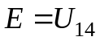 | R₁ | R₂ | R₃ | R₄
2. Виміряти напругу на розімкнених затискачах активного двополюсника у режимі неробочого ходу (рис. 15.2,а). Записати значення напруги неробочого ходу 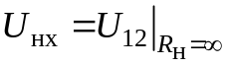 у перший рядок таблиці 15.2.
3. Приєднати до затискачів та активного двополюсника амперметр (рис. 15.2,б) і виміряти струм короткого замикання 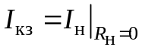. Записати значення струму короткого замикання у перший рядок таблиці 15.2.
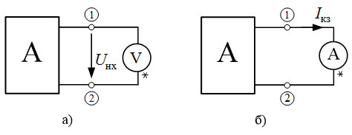
Рис. 15.2. Схеми для дослідження активного двополюсника в режимах:
неробочого ходу (а) та короткого замикання (б)
Таблиця 15.2
Вид роботи | 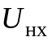 | 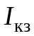 | 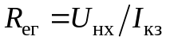
Дослід
Розрахунок
4. Розрахувати значення опору активного двополюсника за дослідними даними та записати у перший рядок таблиці 15.2.
5. Скласти електричне коло для визначення вхідного опору пасивного двополюсника, який утворюється із активного заміною джерела енергії на його внутрішній опір. Зважаючи на малий опір регульованого джерела напруги Дж₂, можна замінити джерело нульовим опором (рис. 15.3). Виміряти опір пасивного двополюсника омметром. Порівняти отримане значення вхідного опору з розрахунковим значенням у таблиці 15.2.
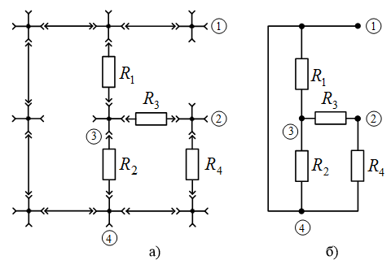
Рис. 15.3. Схема для вимірювання опору еквівалентного генератора:
монтажна (а) та заміщення (б)
Зауваження. За відсутності омметра можна визначити опір пасивного двополюсника, скориставшись амперметром і вольтметром. Для цього потрібно приєднати до вхідних затискачів пасивного двополюсника та джерело напруги, наприклад регульоване Дж₂, і виміряти напругу між вузлами 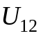 та вхідний струм двополюсника. Вхідний опір двополюсника обчислити за законом Ома, поділивши напругу на значення вхідного струму.
6. Приєднати до затискачів активного двополюсника  та  змінний резистор 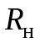 із магазину опорів навантаження (рис. 15.4). Виміряти напругу на виході активного двополюсника 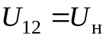 та струм через навантаження 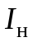 у робочих режимах, які різняться значеннями опору навантаження . Зафіксувати покази вольтметра і амперметра для 10 значень опору навантаження, обираючи їх довільно у діапазоні від 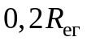 до 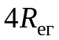. При цьому слід обов'язково виконати дослід для 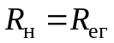.
Результати вимірювань записати у відповідні рядки таблиці 15.3.
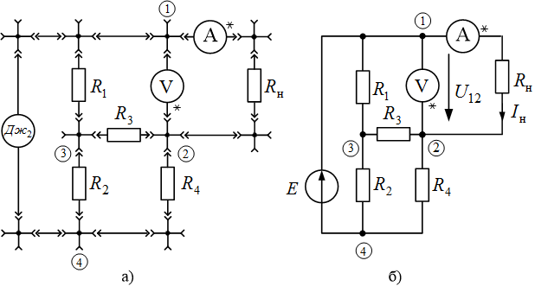
Рис. 15.4. Схема активного двополюсника, навантаженого на резистор 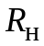:
монтажна (а) та заміщення (б)
Таблиця 15.3

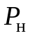

Обробка результатів експерименту
1. Обчислити напругу неробочого ходу на затискачах активного двополюсника та і струм короткого замикання за наданими параметрами елементів (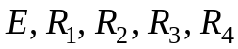), з яких складений двополюсник (рис. 15.1). Розраховані значення записати у другий рядок таблиці 15.2. За цими значеннями визначити опір еквівалентного генератора і записати у другий рядок таблиці 15.2. Порівняти з результатами, отриманими під час лабораторних досліджень.
2. Розрахувати вхідний опір пасивного двополюсника, який утворюється із активного заміною джерела енергії на його внутрішній опір (рис. 15.3). Порівняти отриманий результат з результатами обчислень опору еквівалентного генератора за дослідними даними та теоретичними розрахунками, записаними до таблиці 15.2.
3. За даними таблиці 15.2 та результатами обчислень п. 2 обробки результатів експерименту нарисувати дві схеми заміщення активного двополюсника (з ідеальним джерелом ЕРС та з ідеальним джерелом струму) і вказати параметри компонентів.
4. Упевнитись, що виміряна сила струму через навантаження в робочих режимах активного двополюсника (дані таблиці 15.3) збігається з розрахованою за теоремою про активний двополюсник:
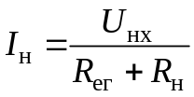 (15.1)
5. Побудувати навантажувальну характеристику активного двополюсника 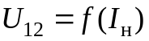, скориставшись результатами дослідів (таблиця 15.3).
6. Дослідити передавання енергії від активного двополюсника до пасивного. Для цього, по-перше, за результатами досліду п. 6 робочого завдання розрахувати та записати в останній рядок таблиці 15.3 значення потужностей, які споживає навантаження в різних робочих режимах (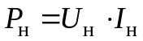). По-друге, побудувати графік залежності значення споживаної потужності від величини опору навантаження 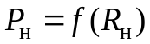.
7. Зробити і записати в протокол звіту висновки з виконаної роботи.
Методичні вказівки
Двополюсник – частина електричного кола довільної конфігурації, яка розглядається відносно двох затискачів. До затискачів можна приєднати джерело енергії або споживач електричної енергії. Еквівалентними називають двополюсники, які мають однакові вольт-амперні характеристики. Еквівалентна заміна одного двополюсника на інший не призводить до зміни режиму роботи тієї частини електричного кола, яка не входить до складу двополюсника.
Пасивний двополюсник – це двополюсник, до складу якого входять тільки пасивні елементи. Схема заміщення пасивного двополюсника в колах постійного струму являє собою резистор (рис. 15.5). Отже, пасивний двополюсник характеризується одним параметром – вхідним опором, який можна виміряти омметром чи розрахувати за наданими схемою кола та параметрами елементів, «згорнувши» схему відносно вхідних затискачів.
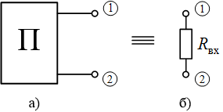
Рис. 15.5. Пасивний двополюсник:
умовне позначення (а), схема заміщення (б)
Активний двополюсник – це двополюсник, до складу якого входить хоча б одне джерело електричної енергії. На розімкнених затискачах активного двополюсника наявна напруга, яка називається напругою неробочого ходу (рис. 15.5, а). Схема заміщення активного двополюсника в колах постійного струму складається з двох елементів: послідовно з’єднаних незалежного джерела напруги і резистора (рис. 15.5, б) або паралельно з’єднаних незалежного джерела струму і резистора (рис. 15.5, в).
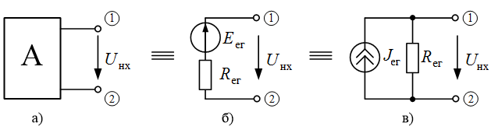
Рис. 15.5. Активний двополюсник: умовне позначення (а),
послідовна схема заміщення (б), паралельна схема заміщення (в)
Вольт-амперна характеристика лінійного активного двополюсника наведена на рис. 15.6.
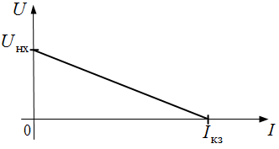
Рис. 15.6. Вольт-амперна характеристика активного двополюсника
Теорема про активний двополюсник (про еквівалентний генератор) встановлює порядок визначення параметрів елементів схем заміщення і має два формулювання: теорема Тевенена и теорема Нортона.
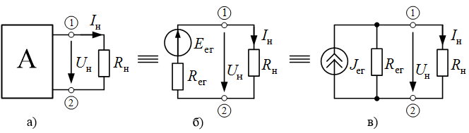
Рис. 15.7. Активний двополюсник: зображення на схемі (а),
послідовна (а) і паралельна (б) схеми заміщення
Теорема Тевенена: струм у будь-якій вітці електричного кола не зміниться, якщо активний двополюсник, до якого приєднана розглядувана вітка , замінити еквівалентним генератором напруги, схема заміщення якого складається з послідовно увімкнених ідеалізованого джерела ЕРС і резистора (рис. 15.7, б). Значення ЕРС дорівнює напрузі неробочого ходу на розімкнених затискачах активного двополюсника. Значення опору дорівнює вхідному опору пасивного двополюсника, який утворюють з активного заміною всіх джерел на їхні внутрішні опори.
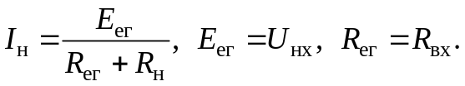 (15.2)
Із формули (15.2) виходить, що в режимі короткого замикання виконується співвідношення (15.3)
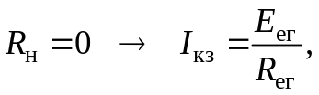 15.3)
яке надає змогу визначити опір еквівалентного генератора за результатами дослідів в режимах неробочого ходу і короткого замикання:
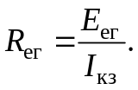 (15.4)
Теорема Нортона: Напруга на будь-якій вітці електричного кола не зміниться, якщо активний двополюсник, до якого приєднана розглядувана вітка , замінити еквівалентним генератором напруги, схема заміщення якого складається з паралельно увімкнених ідеалізованого джерела струму і резистора (рис. 15.7, в). Значення струму джерела дорівнює вихідному струму активного двополюсника у режимі короткого замикання. Опір резистора дорівнює вхідному опору пасивного двополюсника, який утворюється з активного заміною всіх джерел на їхні внутрішні опори.
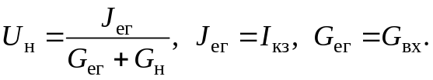 (15.5)
Струм у будь-якій вітці електричного кола (напругу) можна визначити, якщо замінити всю схему відносно цієї вітки еквівалентним генератором. Метод розрахунку струму (напруги) лише однієї вітки складного електричного кола, який ґрунтується на представленні активного двополюсника схемою заміщення називають методом еквівалентного генератора. Рекомендована послідовність розрахунку струму у вітці:
- Вилучити із схеми вітку, струм через яку треба визначити, і розрахувати напругу між вузлами активного двополюсника, до яких була приєднана ця вітка 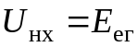;
- Замінити джерела у складі активного двополюсника на внутрішні опори і визначити еквівалентний опір пасивного двополюсника, що утворився, відносно затискачів 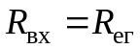;
- Приєднати вилучену вітку до схеми еквівалентного генератора і за законом Ома визначити в ній струм. Якщо вітка, в якій визначається струм, являє собою послідовне з’єднання опору і джерела напруги з ЕРС 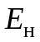, то струм дорівнює:
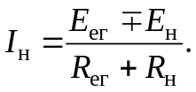 (15.6)
Потужність, яку отримує навантаження від активного двополюсника, визначається за законом Джоуля-Ленца:
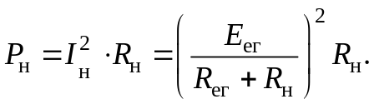 (15.7)
Математичний аналіз функції за співвідношенням (15.7) доводить, що максимальне значення потужність набуває в режимі узгодження навантаження, тобто за умови . Коефіцієнт корисної дії показує, яку частину потужності активних джерел, які наявні в складі активного двополюсника, становить корисна потужність, що споживається навантаженням. Після заміни активного двополюсника схемою заміщення за теоремою Тевенена значення коефіцієнта корисної дії можна обчислити за виразом (15.8):
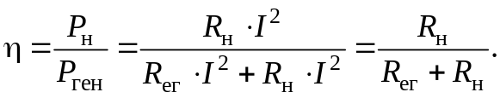 (15.8)
Питання для самостійної роботи
1. Як зміниться показ амперметра у колі, схема якого зображена на рис. 15.4, якщо послідовно з навантаженням увімкнути незалежне джерело напруги з ЕРС 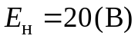 за напрямом струму? Назустріч струму?
2. Побудуйте графік залежності коефіцієнта корисної дії для активного двополюсника, зображеного на рис. 15.4, від нормованого значення опору навантаження 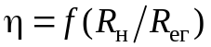. За яких обставин коефіцієнт корисної дії наближається до 100%? Дорівнює 50%?
Література
1. Щерба А.А., Поворознюк Н.І. Електротехніка. Частина І. Електричні кола.: Посібник для студентів вищих навчальних закладів. – Київ: ТОВ „Лазурит-Поліграф”, 2011. – 384 с., [§ 1.4.11].
2. Теоретичні основи електротехніки: Підручник: у 3-х т./ Бойко В.С., Бойко В.В, Видолоб Ю.Ф. та ін.; за заг. ред. І.М. Чиженка, В.С. Бойка. Т1. Усталені режими лінійних електричних кіл із зосередженими параметрами. – К.: ІВЦ Видавництво «Політехніка»”, 2004. – 272 с., [§ 4.5.2].
3. Петренко І.А. Основи електротехніки та електроніки: Навч. посібник для дистанційного навчання: у 2 ч. – Ч.1: Основи електротехніки. – К.: Університет «Україна», 2006. – 411с., [§ 2.10].
4. Електротехніка. ТЕ-1. Електричнi та магнiтнi кола за постiйних струмів [Електронний ресурс]: дистанційний курс / А. А. Щерба, І. А. Петренко, І. А. Курило, Г. І. Сторожилова, В. С. Бойко, А. А. Шуляк, І. Н. Намацалюк – 54,24 авт.арк., 22,3 Мб. – Київ: УІІТО НТУУ «КПІ», cертифікат НПМ № 2542, 2012. – Лекція 3, § 3.5. Теорема про активний двополюсник (теорема Тевенена). Метод еквівалентного генератора; Практичне заняття 3, задачі 3.3, 3.6 Режим доступу до курсу:
http://udec.ntu-kpi.kiev.ua/ moodle/course/view/php?id=253.

